!
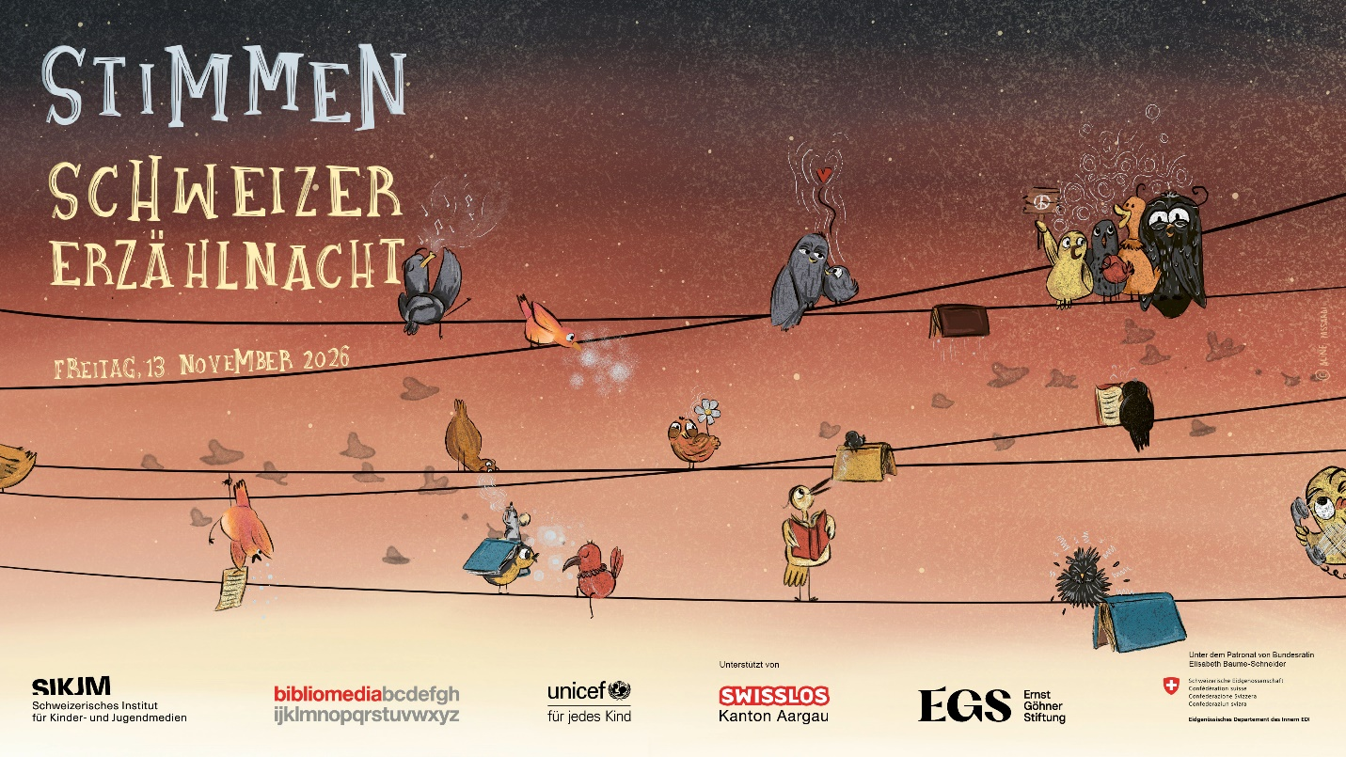
Stimmen in dunkler Nacht
Lauscht, rätselt und entdeckt bei spannenden Spielen die faszinierende Welt der (Tier)stimmen. Erfahrt, wie vielfältig unsere Stimmen klingen können und werdet beim Basteln selbst aktiv.
Wer: 3. und 4. Klasse
Wo: Bibliothek Hilterfingen in Hünibach
Wann: Freitag, 13. November, 19.00 – 21.00 Uhr
Eintritt: kostenlos
Anmeldung: bis Mittwoch, 11. November, Anmeldetalon vorbeibringen,
Tel. 033 243 44 35 oder Mail an bibliothek_hilterfingen@bluewin.ch
Anmeldung Erzählnacht
Name, Vorname:
Adresse und Telefonnr.
Teilnehmerzahl beschränkt!

